克里米亚大桥恢复通车，接下来还会发生什么？

[有理儿有面](javascript:void(0);)

**有理儿有面**

微信号 youli-youmian

功能介绍 你说是不是

2022-10-09[原文](https://mp.weixin.qq.com/s?__biz=Mzg3MjEyMTYyNg==&mid=2247572958&idx=2&sn=9f718034b3f5a85606f4d06b8f4afb4a&chksm=cef789abf98000bd0ad2b56664bfbed902dc3eb2ffca0016e0126ca2580cc5e7929242a7c415&scene=27#wechat_redirect&cpage=285) 发表于

收录于合集

以下文章来源于猫眼看天下 ，作者catdiscuss



猫眼看天下

.

猫眼看天下，评论有精彩。热爱生活，嬉笑怒骂任由人。评点时事，独立客观皆学问。





**全文共1268字，图片8张，预计阅读时间为5分钟。**

**文章转载自“猫眼看天下”**



▼

10月8日上午，克里米亚大桥公路桥上一辆卡车发生爆炸，导致与公路桥并行的铁路桥上一货运列车的七个油罐被点燃，这起事件造成3人死亡。

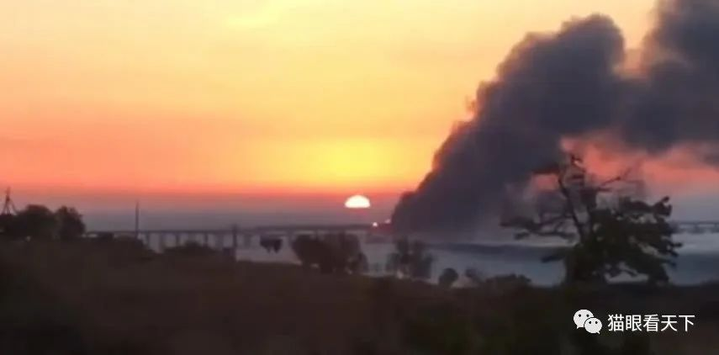

和上次袭击海底天然气运输管道一样，这次袭击的依然是民用装备，爆炸发生后，有媒体人认为，这就是一种赤裸裸的国际恐怖主义行径。俄方立即调了两架紧急状态部的直升机过来，用消防水桶海中直接取水轮流灭火，很快将火扑灭。经初步调查，涉事发生爆炸的卡车车主是俄罗斯南部克拉斯诺达尔边疆区居民。相关调查正在进行中。

据媒体报道，事发当天，克里米亚大桥公路交通已经恢复通行，小型汽车和公共汽车经完整的检查程序后可通行。现场画面显示，发生爆炸的公路桥桥段已经被修复，汽车有序经过该桥段。

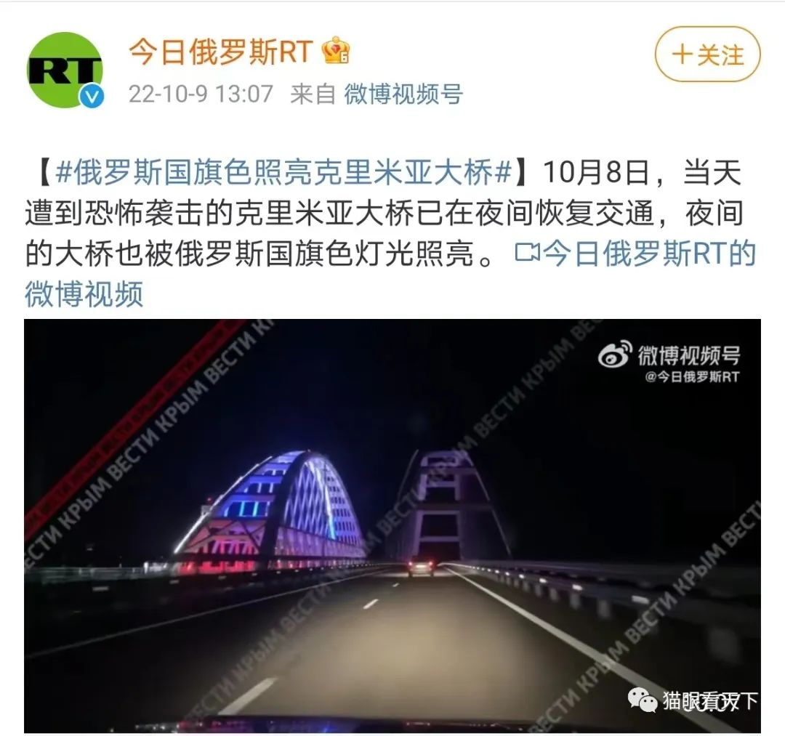

有网友晒出两张图片，据说与此起袭击案有关，一个是嫌疑人，一个是事发时载满炸药的卡车。但是真是假还有待证实。

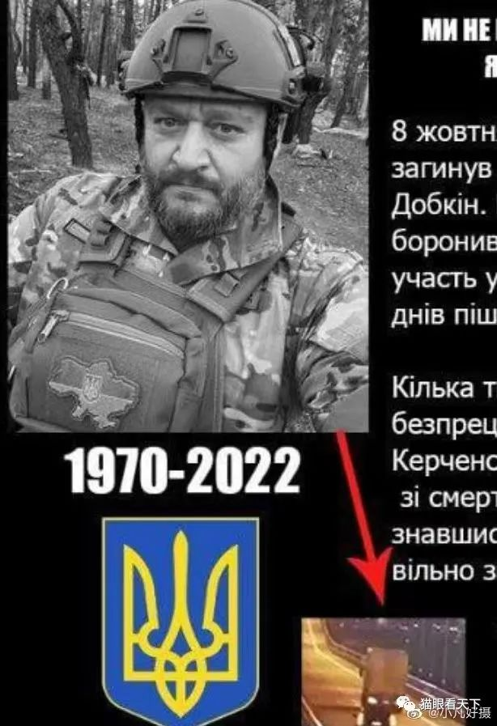

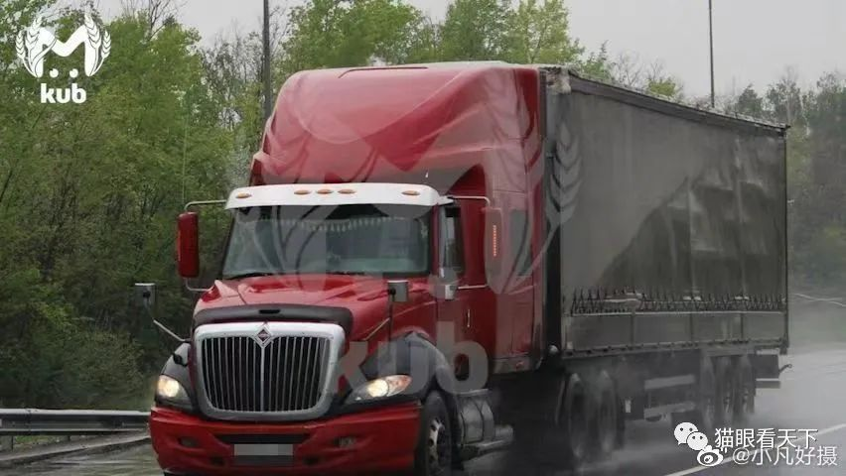

各方对此起袭击事件的表态也很值得玩味。

事发后乌克兰总统办公室顾问波多利亚克在第一时间表示，克里米亚大桥事件仅仅是一个“开始”。随后此人又改口称：刻赤大桥是俄罗斯人自己炸的。乌克兰邮政局甚至还为此出版了一套邮票表示祝贺，真不知道这是一种怎样的思维。这是一种赤裸裸的恐怖袭击，至于这么兴奋吗？

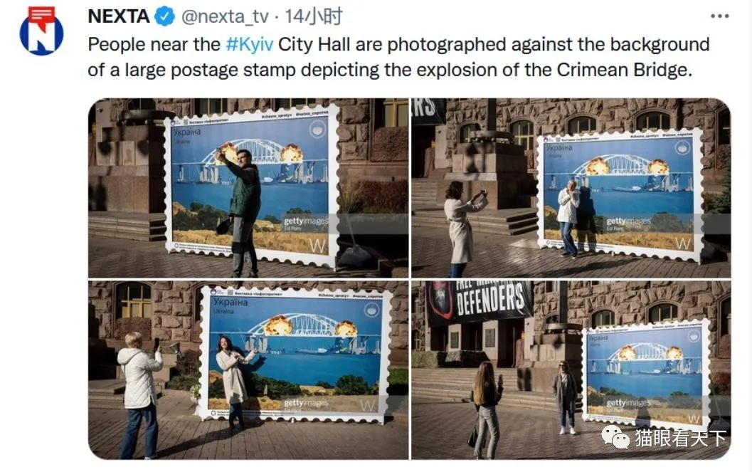

爱沙尼亚外交部长更是难掩兴奋得意之情。

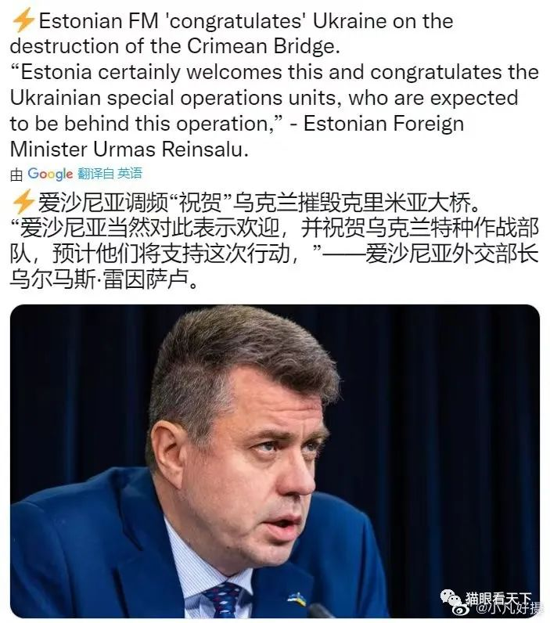

英国人更是兴奋得在酒吧里狂欢庆贺，手舞足蹈。或许这就是盎撒人的本质，难怪香港有那么多的蟑螂飘洋过海也要去英国。

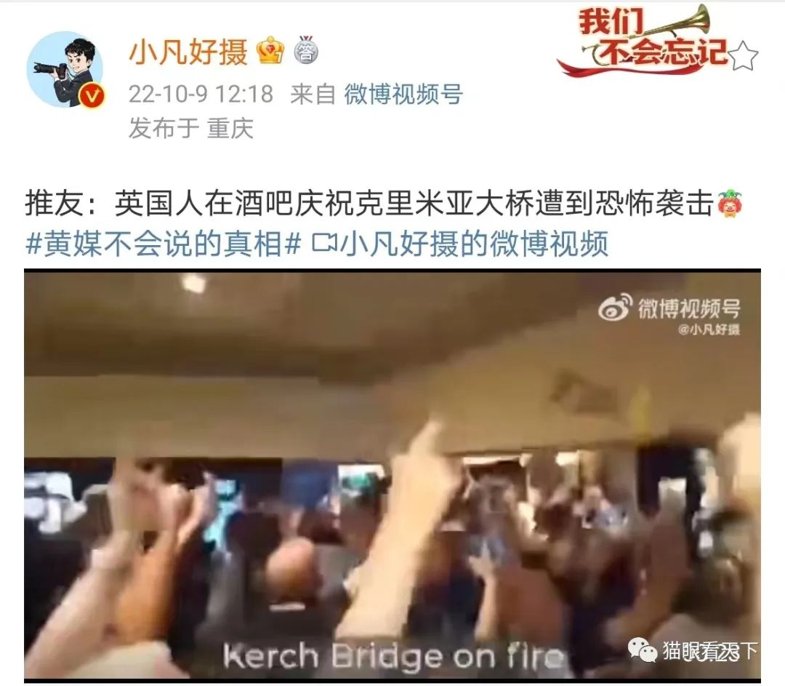

美国人的态度可以说令人费解。美国国务院副发言人帕特尔则表示，美国不会直接参与在乌克兰的冲突。这是10月7日回应小司机表示要求北约先发制人对俄罗斯发动攻击所说的，随后小司机又改口称自己的话被翻译错了。但对于克里米亚大桥被炸，美国国防部发言人仅仅说已经注意到了，这与之前只要世界上一有大事发生，美国便马上跳出来下结论的作风完全不符。比如当年马航失事，美国人在根本没有开展调查时就称这是俄罗斯干的。又如俄乌冲突不久发生的所谓布恰事件，同样也是还没有开始调查，美国就坚称这是俄军杀害了数百个平民。甚至在几天前北溪管道被炸后，美国人还在装无辜，撇关系。但此次克里米亚大桥被袭击，美国人却一字不评，不得不令人心生疑虑。

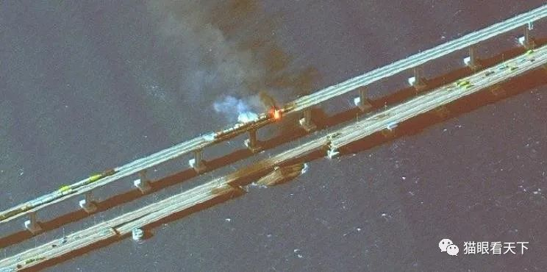

回头来看一下俄乌冲突后的重大事件，从一开始攻击和屠杀乌东亲俄平民，到后来炮轰扎波罗热核电站，到如今袭击海底天然气管道，再到袭击大桥，这种危险的举动目的也只有一个，那就是让战争不断升级。

或许幕后拱火者觉得还是不到位，10月8日晚，乌军当天炮击了该州格拉伊沃隆镇，镇中心有建筑受损，所幸没有平民伤亡。当天早些时候别尔哥罗德州还发布了该州其他3个村镇遭乌军

炮击的消息，炮击中有民房和基础设施受损，一人因炮击受伤。看来，有人是真的想把俄罗斯往绝路上逼，不大干一场也不行了。

袭击大桥事件发生后，俄罗斯国家杜马代表奥列格·莫罗佐夫对此表示，此次事件是一次“宣战”行为，如果不进行充分反应，此类事件会更加频繁地发生。毕竟，袭击一个超级工程对一个国家意味着什么不言而喻。还记得当年美国曾叫嚣一旦海峡发生战事，有可能会导弹袭击中国的三峡大坝，这种赤裸裸的国际暴恐言论，值得每一个热爱和平的人警惕。

**图片源自网络**





**关注公众号：**

**有理儿有面**

**理   性｜   揭   秘｜   探   讨**







### 精选留言

用户设置不下载评论